
ชั้นประถมศึกษาปีที่ 3 เวลา 1 ชั่วโมง

หน่วยการเรียนรู้ที่ 3 เพลงพาเพลินใจ

แผนการจัดการเรียนรู้ที่ 7 บทบาทหน้าที่ของเพลงชาติและ
เพลงสรรเสริญพระบารมี

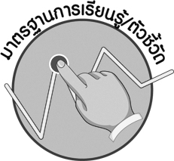

มาตรฐานการเรียนรู้/ตัวชี้วัด

มาตรฐานการเรียนรู้
ศ 2.1 เข้าใจและแสดงออกทางดนตรีอย่างสร้างสรรค์ วิเคราะห์ วิพากษ์วิจารณ์คุณค่าดนตรี ถ่ายทอดความรู้สึก ความคิดต่อดนตรีอย่างอิสระ ชื่นชม และประยุกต์ใช้ในชีวิตประจำวัน
ตัวชี้วัด
ศ 2.1 ป.3/3 บอกบทบาทหน้าที่ของเพลงที่ได้ยิน

จุดประสงค์การเรียนรู้สู่ตัวชี้วัด

1. อธิบายบทบาทหน้าที่ของเพลงชาติและเพลงสรรเสริญพระบารมี (K)
2. จำแนกบทบาทหน้าที่ของเพลงชาติและเพลงสรรเสริญพระบารมี (P)
3. เห็นคุณค่าและความสำคัญของเพลงชาติและเพลงสรรเสริญพระบารมี (A)

สาระสำคัญ

บทบาทหน้าที่ของเพลงชาติและเพลงสรรเสริญพระบารมีช่วยให้คนในชาติสร้างความสามัคคี เกิดความจงรักภักดีต่อชาติ ศาสนา และพระมหากษัตริย์

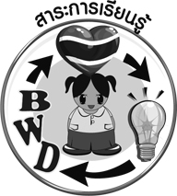
สาระการเรียนรู้

บทบาทหน้าที่ของบทเพลงสำคัญ : เพลงชาติและเพลงสรรเสริญพระบารมี


คุณลักษณะอันพึงประสงค์

รักชาติ ศาสน์ กษัตริย์
ตัวชี้วัดที่ 1.1 เป็นพลเมืองดีของชาติ
1.4 เคารพเทิดทูนสถาบันพระมหากษัตริย์

สมรรถนะสำคัญของผู้เรียน

ความสามารถในการใช้ทักษะชีวิต

ชิ้นงานหรือภาระงาน (หลักฐาน ร่องรอยแสดงความรู้)

m แผนภาพแสดงบทบาทหน้าที่ของเพลงชาติและเพลงสรรเสริญพระบารมี

คำถามท้าทาย

m นักเรียนคิดว่าบทเพลงสำคัญของชาติมีความสำคัญต่อชาติไทยอย่างไร


การจัดกิจกรรมการเรียนรู้

1. ครูและนักเรียนร่วมกันสนทนาเกี่ยวกับเพลงชาติและเพลงสรรเสริญพระบารมีและให้นักเรียนร่วมกันตอบคำถาม โดยครูใช้คำถาม ดังนี้
m นักเรียนเคยได้ยินเพลงชาติไทยหรือไม่ ถ้าเคยได้ยินในโอกาสใดบ้าง (ตัวอย่างคำตอบ เคยได้ยินตอนเคารพธงชาติในเวลาเช้า)
m นักเรียนเคยได้ยินเพลงสรรเสริญพระบารมีหรือไม่ ถ้าเคยได้ยินในโอกาสใดบ้าง (ตัวอย่างคำตอบ เคยได้ยิน ได้ยินในงานวันพ่อ)
m นักเรียนเคยร้องเพลงชาติไทยหรือเพลงสรรเสริญพระบารมีหรือไม่ (ตัวอย่างคำตอบ เคย)
2. ให้นักเรียนศึกษาความรู้เรื่องบทบาทหน้าที่ของเพลงสำคัญ ได้แก่ เพลงชาติไทยและเพลงสรรเสริญพระบารมี แล้วให้นักเรียนร่วมกันตอบคำถาม โดยครูใช้คำถาม ดังนี้
m บทเพลงสำคัญของชาติแสดงให้เห็นถึงสิ่งใด (ตัวอย่างคำตอบ ความจงรักภักดีต่อชาติ ศาสนา และพระมหากษัตริย์)
m เพลงชาติเป็นสิ่งที่แสดงถึงสิ่งใด (ตัวอย่างคำตอบ ความจงรักภักดีต่อสถาบันชาติ ศาสนา และพระมหากษัตริย์)
m เมื่อนักเรียนฟังเพลงชาติไทยแล้วนักเรียนรู้สึกอย่างไร (ตัวอย่างคำตอบ
รักชาติไทย)
m การถวายความจงรักภักดีต่อพระมหากษัตริย์นักเรียนจะร้องเพลงใด (ตัวอย่างคำตอบ เพลงสรรเสริญพระบารมี)
3. ครูทำแผนภูมิเพลงชาติไทยและเพลงสรรเสริญพระบารมี จากนั้นให้นักเรียนแบ่งกลุ่ม
2 กลุ่ม เพื่อร่วมกันร้องเพลง โดยครูกำหนดบทเพลงให้แต่ละกลุ่ม ดังนี้
m กลุ่มที่ 1 เพลงชาติไทย
m กลุ่มที่ 2 เพลงสรรเสริญพระบารมี
จากนั้นให้แต่ละกลุ่มฝึกร้องเพลงให้ถูกต้องชัดเจน แล้วออกมาร้องหน้าชั้นเรียน และให้แต่ละกลุ่มร่วมกันตอบคำถาม โดยครูใช้คำถาม ดังนี้
m กลุ่มที่ 1 เมื่อได้ร้องเพลงชาติไทยแล้วรู้สึกอย่างไร และเพลงชาติไทยมีความสำคัญอย่างไร (ตัวอย่างคำตอบ รู้สึกภูมิใจในความเป็นไทยและเป็นเพลงที่ทำให้คนในชาติเกิดความสามัคคีกัน)
m กลุ่มที่ 2 เมื่อได้ร้องเพลงสรรเสริญพระบารมีแล้วรู้สึกอย่างไรและเพลงสรรเสริญพระบารมีมีความสำคัญอย่างไร (ตัวอย่างคำตอบ รู้สึกซาบซึ้ง และเป็นเพลงที่แสดงถึงความเคารพรักต่อพระมหากษัตริย์)
4. ครูและนักเรียนร่วมกันแสดงความคิดเห็นเพื่อสรุปความรู้เกี่ยวกับบทบาทหน้าที่ของเพลงชาติและเพลงสรรเสริญพระบารมี โดยครูใช้คำถาม ดังนี้
m เพลงชาติเป็นสัญลักษณ์ที่แสดงให้เห็นถึงสิ่งใด (ตัวอย่างคำตอบ ความเป็นเอกราชของชาติ)
m บทบาทหน้าที่ของเพลงชาติคืออะไร (ตัวอย่างคำตอบ ทำให้คนในชาติเกิดความสามัคคีกัน)
m เพลงชาติจัดเป็นเพลงประเภทใด (ตัวอย่างคำตอบ เพลงพระราชพิธีหรือเพลงในพิธีการสำคัญ)
m เพลงชาติบรรเลงในโอกาสใด (ตัวอย่างคำตอบ ทุกวัน เวลา 08.00 น. และ18.00 น.)
m เพลงสรรเสริญพระบารมีแสดงให้เห็นถึงสิ่งใด (ตัวอย่างคำตอบ ความจงรักภักดีต่อพระมหากษัตริย์)
m บทบาทหน้าที่ของเพลงสรรเสริญพระบารมีคืออะไร (ตัวอย่างคำตอบ ใช้บรรเลงในโอกาสที่พระมหากษัตริย์และพระราชวงศ์เสด็จไปในที่ต่าง ๆ)
จากนั้นครูนำคำตอบที่ได้มาเขียนสรุปลงในแผนภาพบนกระดาน และให้นักเรียนร่วมกันตรวจสอบความถูกต้องดังตัวอย่างต่อไปนี้
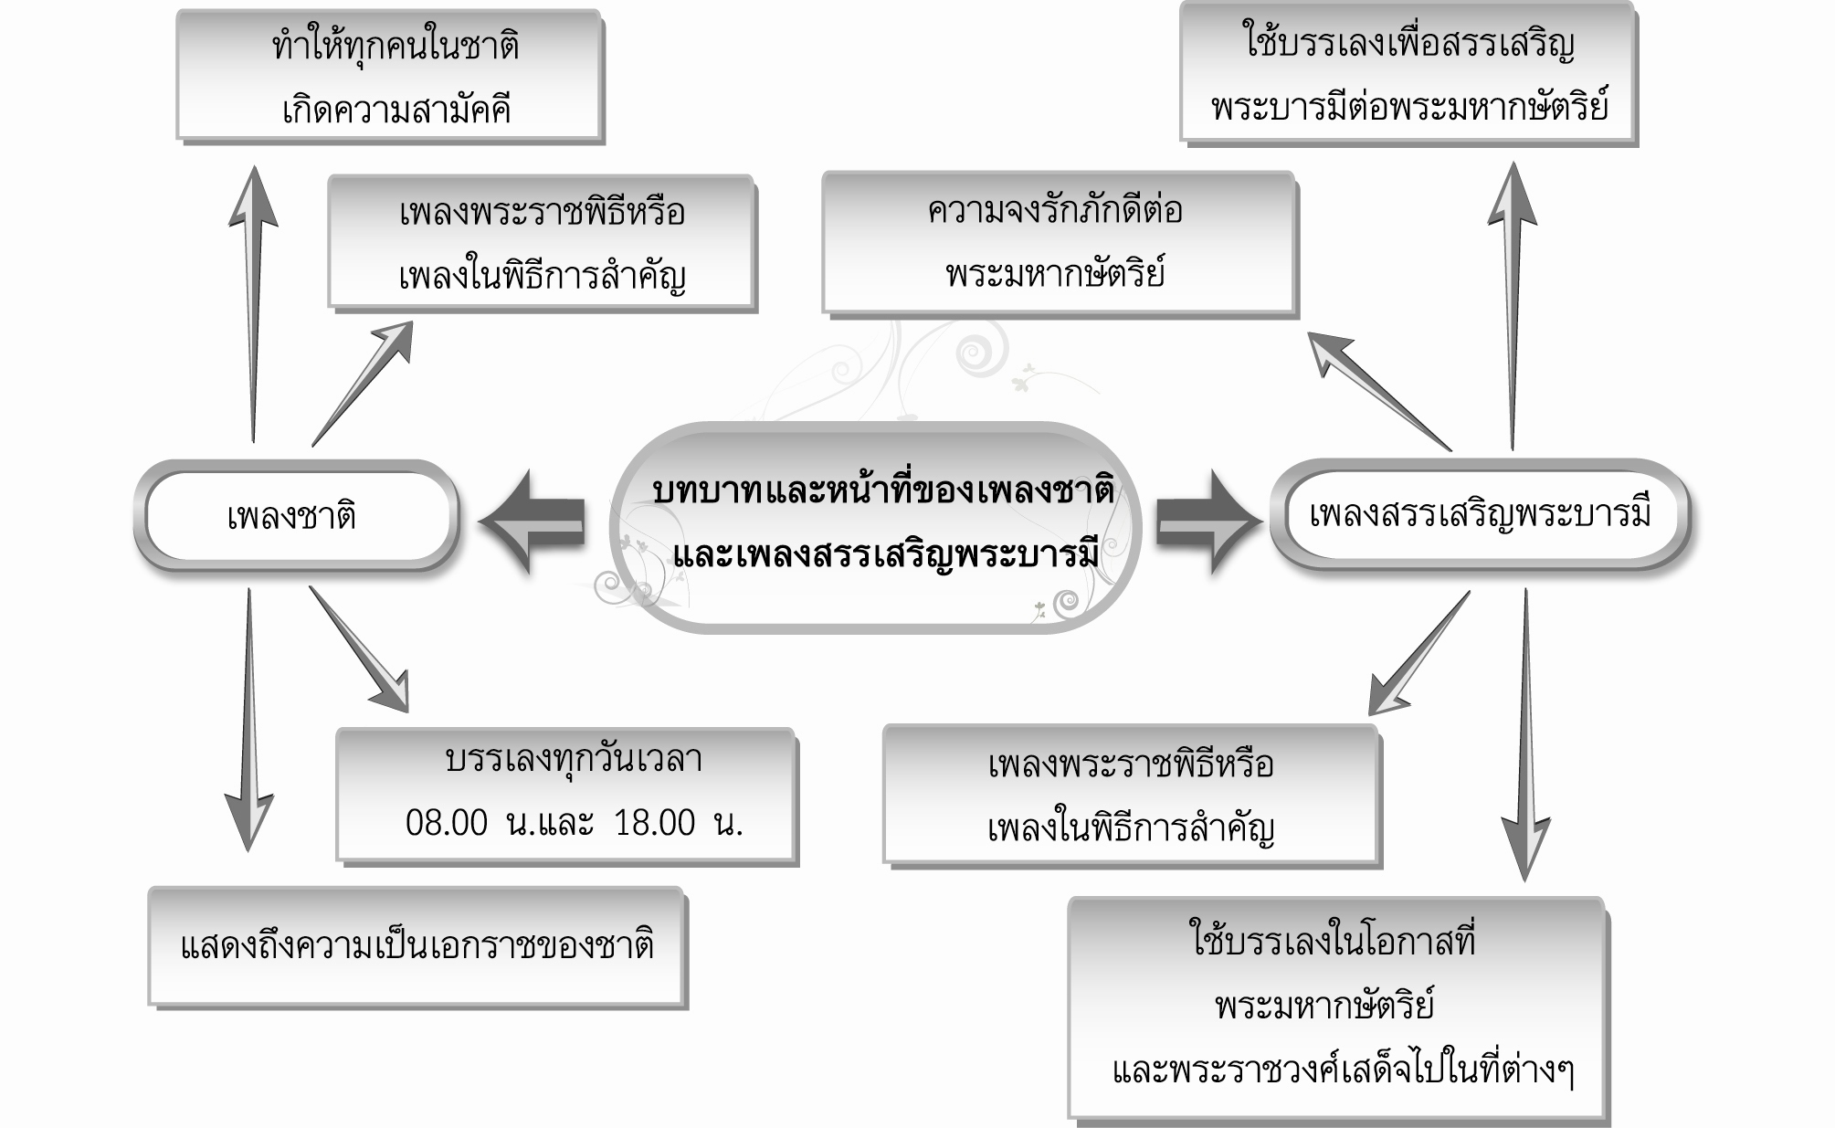

5. ครูอธิบายเพิ่มเติมความรู้เกี่ยวกับอาเซียน ดังนี้
กลุ่มประเทศในประชาคมอาเซียนที่มีพระมหากษัตริย์ทรงเป็นพระประมุขมี 3 ประเทศ ได้แก่ ประเทศไทย บรูไน และกัมพูชา
6. ให้นักเรียนและครูร่วมกันสรุปความรู้ ดังนี้
m บทเพลงสำคัญของชาติช่วยให้คนในชาติสร้างความสามัคคี เกิดความจงรักภักดีต่อชาติ ศาสนา และพระมหากษัตริย์
7. ให้นักเรียนร่วมกันแสดงความคิดเห็นโดยครูใช้คำถามท้าทาย ดังนี้
m นักเรียนคิดว่าบทเพลงสำคัญของชาติมีความสำคัญต่อชาติไทยอย่างไร


การจัดบรรยากาศเชิงบวก

m ให้นักเรียนแบ่งกลุ่มร่วมกันร้องเพลงสำคัญของชาติ โดยใช้ความรู้สึก อารมณ์อย่างอิสระ


สื่อการเรียนรู้

m แผนภูมิเพลงชาติไทยและเพลงสรรเสริญพระบารมี

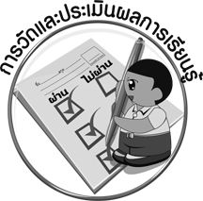
การวัดและประเมินผลการเรียนรู้

1. วิธีการวัดและประเมินผล
1.1 สังเกตพฤติกรรมของนักเรียนในการเข้าร่วมกิจกรรม
1.2 สังเกตพฤติกรรมของนักเรียนในการเข้าร่วมกิจกรรมกลุ่ม
2. เครื่องมือ
2.1 แบบสังเกตพฤติกรรมการเข้าร่วมกิจกรรม
2.2 แบบสังเกตพฤติกรรมการเข้าร่วมกิจกรรมกลุ่ม
3. เกณฑ์การประเมิน
3.1 การประเมินพฤติกรรมการเข้าร่วมกิจกรรม
ผ่านตั้งแต่ 2 รายการ ถือว่า ผ่าน
ผ่าน 1 รายการ ถือว่า ไม่ผ่าน
3.2 การประเมินพฤติกรรมการเข้าร่วมกิจกรรมกลุ่ม
คะแนน 9-10 ระดับ ดีมาก
คะแนน 7-8 ระดับ ดี
คะแนน 5-6 ระดับ พอใช้
คะแนน 0-4 ระดับ ควรปรับปรุง

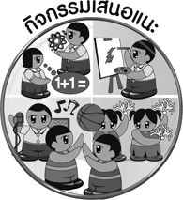
กิจกรรมเสนอแนะ

m ให้นักเรียนแบ่งกลุ่มเป็น 2 กลุ่ม ร่วมกันจัดทำป้ายนิเทศเกี่ยวกับเพลงชาติและ เพลงสรรเสริญพระบารมีพร้อมทั้งบอกบทบาทหน้าที่ที่สำคัญของบทเพลง โดยครูกำหนดบทเพลง
แต่ละกลุ่ม ดังนี้
กลุ่มที่ 1 เพลงชาติ
กลุ่มที่ 2 เพลงสรรเสริญพระบารมี
และให้แต่ละกลุ่มตกแต่งป้ายนิเทศให้สวยงาม


ความรู้เพิ่มเติมสำหรับครู

เพลงสำคัญของชาติ คือ เพลงที่รัฐบาลไทยจัดให้มีความสำคัญในระดับชาติอย่างเป็นทางการ ซึ่งมีทั้งหมด 6 เพลง ได้แก่ เพลงชาติ เพลงสรรเสริญพระบารมี เพลงมหาชัย เพลงมหาฤกษ์ เพลงสดุดีมหาราชา และเพลงภูมิแผ่นดินนวมินทร์มหาราชา เพราะเป็นเพลงที่มีคุณค่า แสดงถึงความ เจริญรุ่งเรืองของคนในชาติ เป็นภูมิปัญญาของแผ่นดินรวมทั้งแสดงถึงความจงรักภักดีและสำนึกใน พระมหากรุณาธิคุณของพระบาทสมเด็จพระเจ้าอยู่หัวภูมิพลอดุลยเดชและพระบรมราชจักรีวงศ์ ซึ่งได้ประกาศใช้ตั้งแต่วันที่ 1 มกราคม พ.ศ. 2547


ข้อเสนอแนะของผู้บริหารสถานศึกษา

________________________________________________________________________________________________________________________________________________________________________________________________________________________________________________________________________________________________________________________________________________________________________________________________________________________________________________________________________________________________________________________________________________________________________________________________________________________________________________________________________________________________________________________________________________________________________________________________________________________________________________________________________________________________________________________________________________________________________________________________________________________________________________________________________________________________________________________________________________________________________________________________________________________________________________________________________________________________________________________________________________________________________________________________________________________________________________________________________________________________________________________________________________________________________________________________________________________________________________________________________________________________________________________________________________________________________________________________________________________________________________________________________________________________________________________________________________________________________________________________________________________________________________

ลงชื่อ__________________ (ผู้บริหารสถานศึกษา)
(__________________)
_____/_____/_____
บันทึกหลังการสอน

ผลการจัดการเรียนการสอน
____________________________________________________________________________________________________________________________________________________________________________________________________________________________________________________________________________________________________________________________________________________________________________________________________________________________________________________________________________________________________________

ปัญหา/อุปสรรค
____________________________________________________________________________________________________________________________________________________________________________________________________________________________________________________________________________________________________________________________________________________________________________________________________________________________________________________________________________________________________________

แนวทางแก้ไข
__________________________________________________________________________________________________________________________________________________________________________________________________________________________________________________________________________________________________________________________________________________________________________________________________________________________
__________________________________________________________________________________

ลงชื่อ__________________ (ผู้บันทึก)
(__________________)
_____/_____/_____

